Методическое пособие для студентов МПФ 1 курс

Занятие №5

Оглавление

I Описание распределения непрерывных случайных величин и определение достоверности различий функций распределения критериями Колмогорова-Смирнова и Манна-Уитни. 3
II Установка фильтров для отбора части наблюдений. 9
III Расчет процентилей и доверительных границ к ним 12
IV САМОСТОЯТЕЛЬНОЕ ЗАДАНИЕ 20

Описание распределения непрерывных случайных величин и определение достоверности различий функций распределения критериями Колмогорова-Смирнова и Манна-Уитни.

В том случае, если исследуемая случайная величина принимает только несколько значений, то для ее описания достаточно задать вероятности отдельных значений, и степень сходства или различия двух таких случайных величин можно исследовать при помощи теста «хи-квадрат».
Однако если переменная может принимать бесконечно много разных значений (или хотя бы достаточно много), то описание путем задания вероятности каждого отдельного значения оказывается малопродуктивным.
Поэтому для описания характера распределения случайных величин и поиска их связей используются и другие методы.
Для определения достоверности различий функций распределения часто используется статистический критерий Колмогорова-Смирнова.
Если у нас имеется числовая случайная величина ξ, то для описания ее распределения достаточно задать функцию F_{ξ}(x)=P(ξ<x). Она называется функцией распределения вероятностей.
Это – универсальный способ задания распределения числовых случайных величин. Если случайная величина ξ дискретна, то есть принимает значения x₁, …, x_{n} с вероятностями Р₁ = P(ξ<x₁),…, Р_{n} = P(ξ<x_{n}), то ее функция распределения будет кусочно-постоянна, иметь вид «ступенек» и иметь разрывы в точках x₁, …, x_{n.} Разрыв в некоторой точке х_{i} функции распределения означает, что это значение принимается с вероятностью
р_{i} = P_{i+1} - P_{i}, равной величине разрыва.
Если же функция распределения не имеет разрывов, то соответствующая случайная величина называется непрерывной. Производная функции распределения называется плотностью распределения, 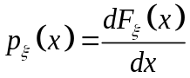.
Если случайная величина принимает значения x₁, …, x_{n} с частотами повторения N₁, …, N_{n} (N₁+ N₂+ …+N_{n} = M), то наблюдаемым проявлением функции распределения вероятностей будет относительная частота Ni/M с нарастающим итогом (выборочная, эмпирическая) функция распределения вероятностей Φi = N₁/M+ N₂/M+ …+Ni/M ), а наблюдаемым аналогом плотности распределения будет относительная частота p_{i} = Ni/M.
Статистический критерий Колмогорова-Смирнова D с заданным уровнем значимости р оценивает максимальное отличие значений выборочной (эмпирической) функции распределения вероятностей Φi и предполагаемой функции распределения вероятностей F(i), то есть D = max | Φi - F(i) | .
Откроем файл jazvasi и выполним команду Graph / Bar , выберем вариант Simple и нажмем кнопку Define. Выберем переменную kogaokr , а в верхней части формы выберем вариант «Cumulative % of cases». В результате получим:

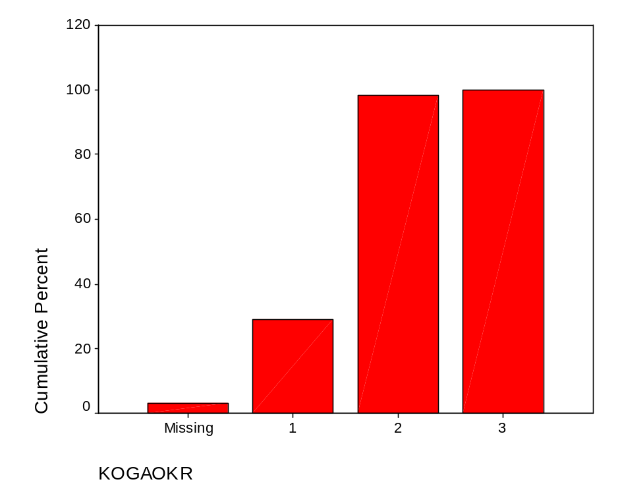
Видно, что для значений x<1 функция распределения равна нулю, так как меньшие значения у этой переменной не встречаются. В точке х=1 имеется разрыв величиной около 0,3, соответствующий тому, что около 30% больных при госпитализации имели нормальный цвет кожных покровов, и т.д.
Теперь проведем расчет для переменной vozrast
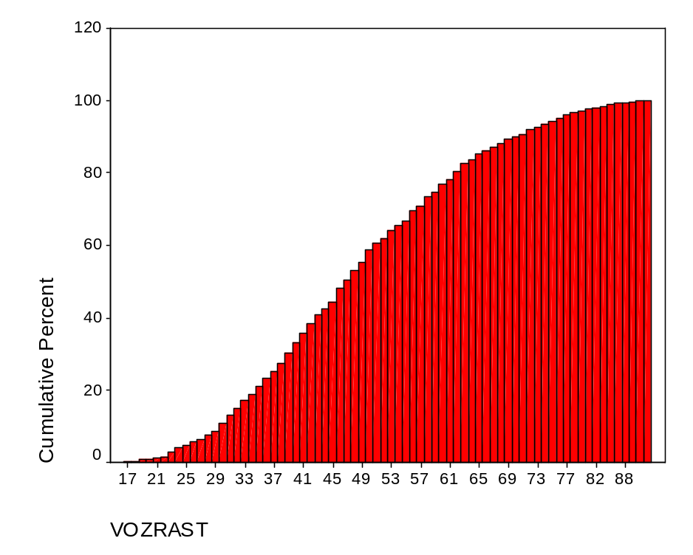
Видно, что в данном случае выраженных разрывов нет. Наибольшая «скорость подъема» графика – в районе около 50 лет, так как именно в этом возрасте больше всего госпитализированных.
Можно также строить подобные графики для подгрупп, определяемых значением другой переменной, однако это лучше видно, если выбрать не столбиковую, а линейную диаграмму. Для начала повторим построение функции распределения для возраста больных в целом. Для этого выполним команду Graph / Line, далее аналогично:
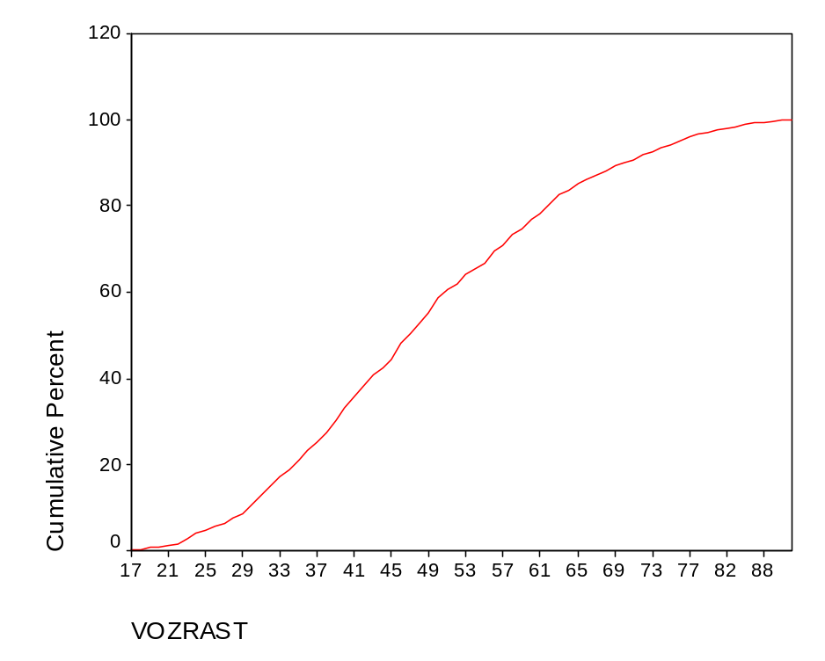
Теперь выполним команду Graph / Line и выберем вариант Multiple. Опять выберем в верхней части формы вариант «Cumulative % of cases», в качестве «Category Axis» выберем vozrast, а в качестве «Define Lines by» - pol:
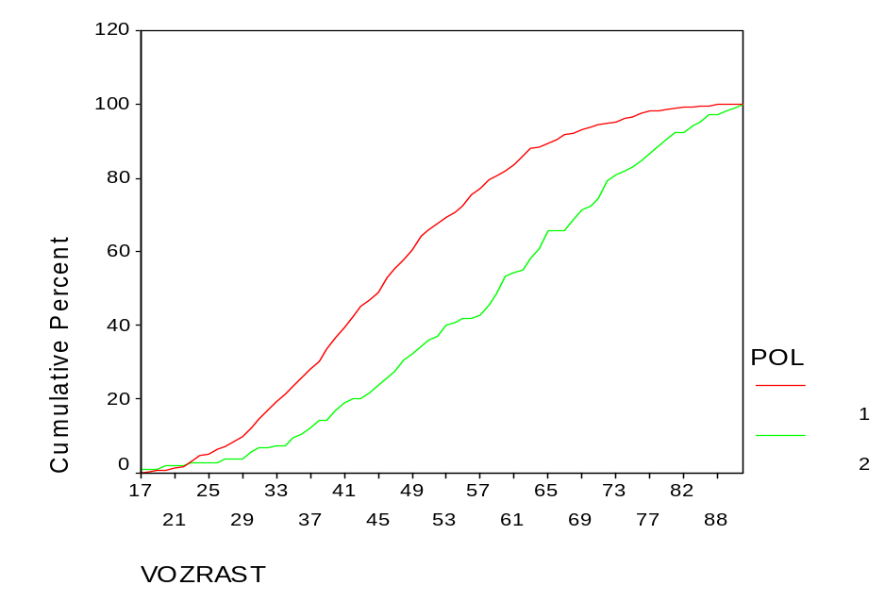
Для этой переменной значение 1 соответствует мужчинам, 2 – женщинам, так что красная линия – функция распределения по возрасту для мужчин, и зеленая – для женщин. Из рисунка видно, что для каждого значения зеленая линия ниже красной, то есть для каждого значения возраста доля мужчин, которые моложе этого значения, больше, чем у женщин. Следовательно, распределение по возрасту для женщин сдвинуто на более старшие возраста.
Рассчитаем плотность распределения, для чего вместо «Cumulative % of cases» выберем «% of cases»:
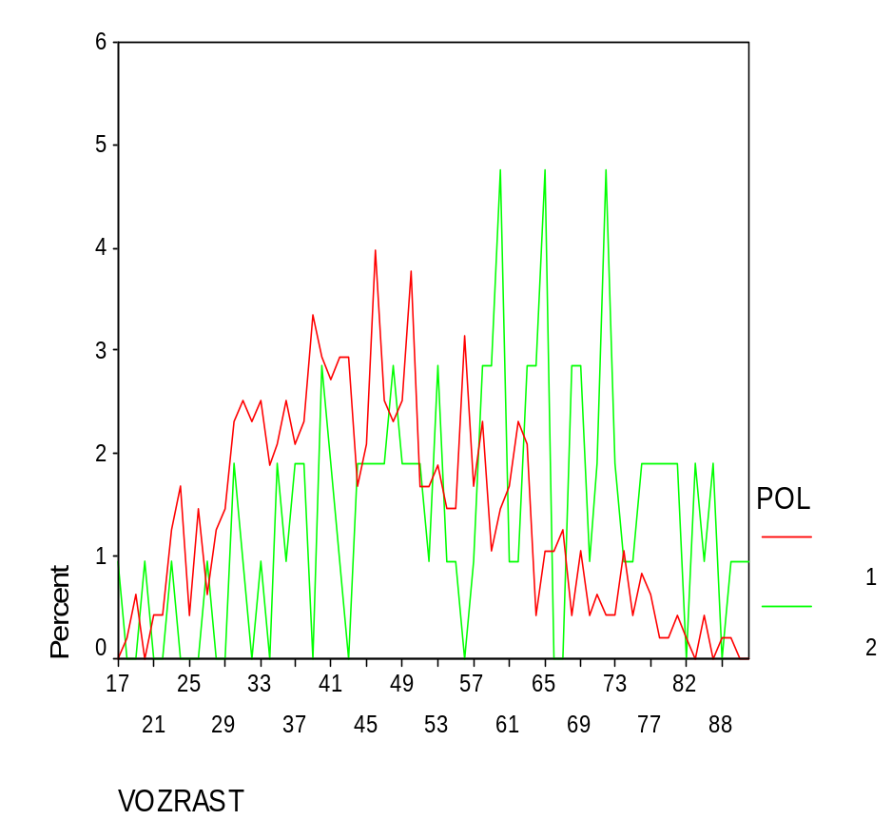
Видно, что для расчета шаг в один год – слишком мелкий, и для более красивого графического представления желательно перейти к более крупному шагу, например, в 5 лет. Как это делать, мы проходили ранее. (Transform →Compute в Target Variable задаем имя новой переменной, например voz5, в Numeric Expression задаем формулу TRUNC(vozrast/5)*5)
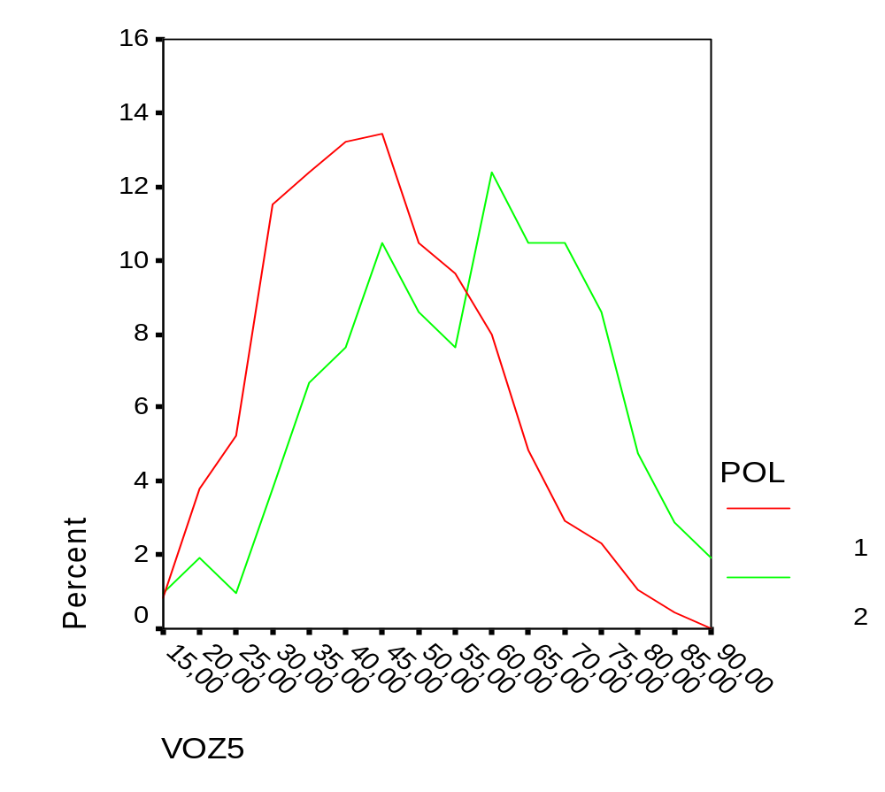
Однако видимые на глаз различия функций распределения могут оказаться случайными. Для определения достоверности различий функции распределения между двумя подгруппами можно пользоваться разными статистическими критериями, наиболее популярными среди которых являются Колмогорова-Смирнова и Манна-Уитни.
Они близки по идеологии, обычно на больших группах лучше работает критерий Колмогорова-Смирнова, на небольших – Манна-Уитни.
При использовании этих тестов необходимо, чтобы исследуемая переменная была непрерывна. Поэтому при работе с сильно округленными переменными эти критерии рассчитывают достоверность различий некорректно.
Для их использования выполним команду Analize / Nonparametric Tests / 2 Independent Samples. Непрерывная переменная, у которой анализируется функция распределения, задается как Test Variable, а переменная, по значениям которой выделяются две подгруппы – как Grouping Variable:
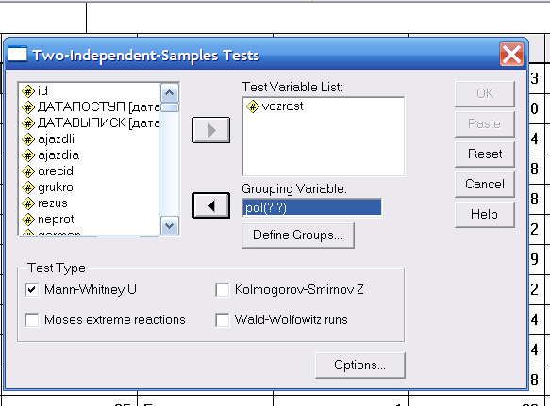
Далее надо нажать кнопку «Define groups» и указать два числа, которыми кодировались значения переменной, по которой выделяются подгруппы. В этом файле мужчины кодировались как 1, женщины – как 2, поэтому вводим соответствующие значения и нажимаем «Continue»
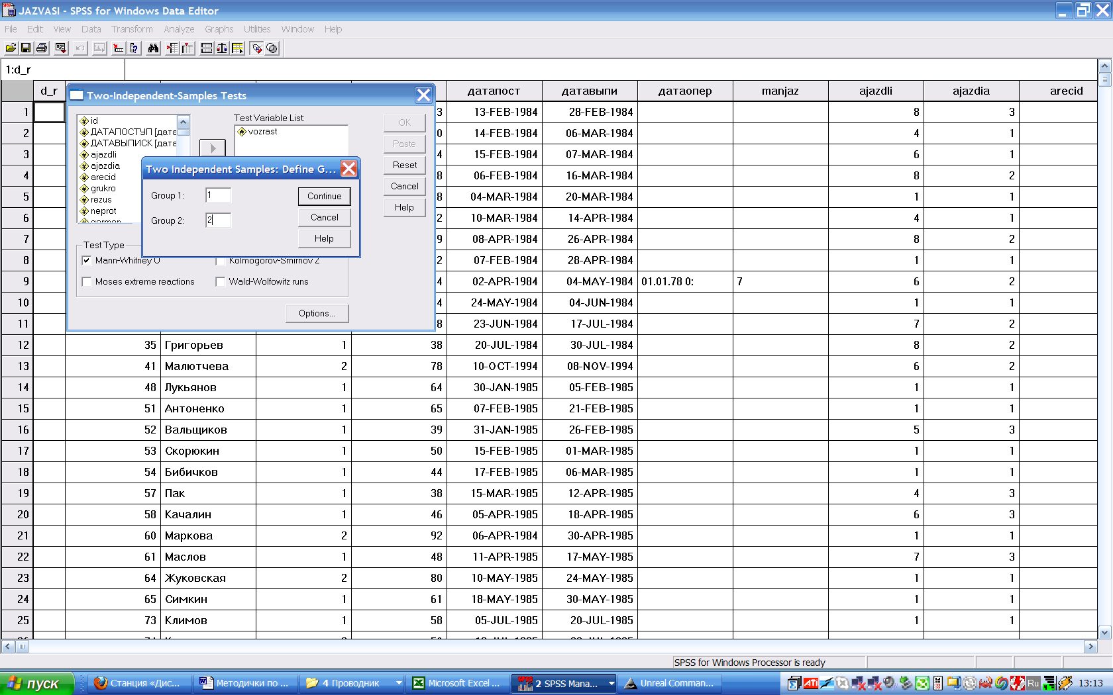
Благодаря этому можно выделять две сравниваемые группы из переменной, имеющей большее количество значений, чем два, например, проводить анализ для группы крови.
После этого отмечаем «галочками» применение критериев Манна-Уитни и Колмогорова-Смирнова и нажимаем на кнопку «ОК».
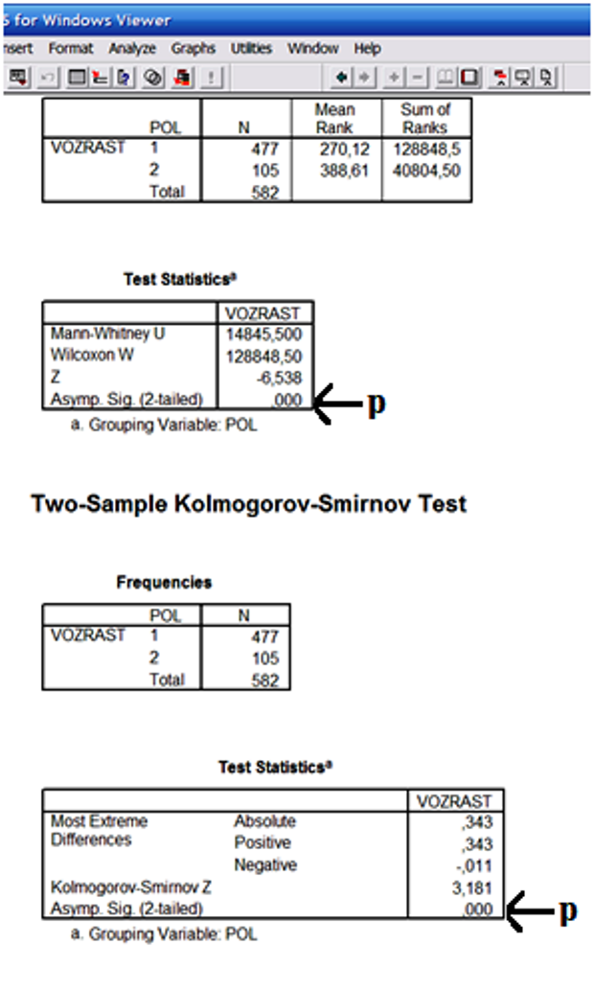
В данном случае оба теста дали достоверные различия с p<0,001.

Установка фильтров для отбора части наблюдений.
Одна из постоянных операций, используемых при работе со статистическим пакетом – это отбор части наблюдений. Делается это путем установки «фильтров».
Например, мы рассчитаем гистограмму распределения по возрасту для всех пациентов. Выполним команду Graphs / Histogram в Variable поместим переменную Vozrast.
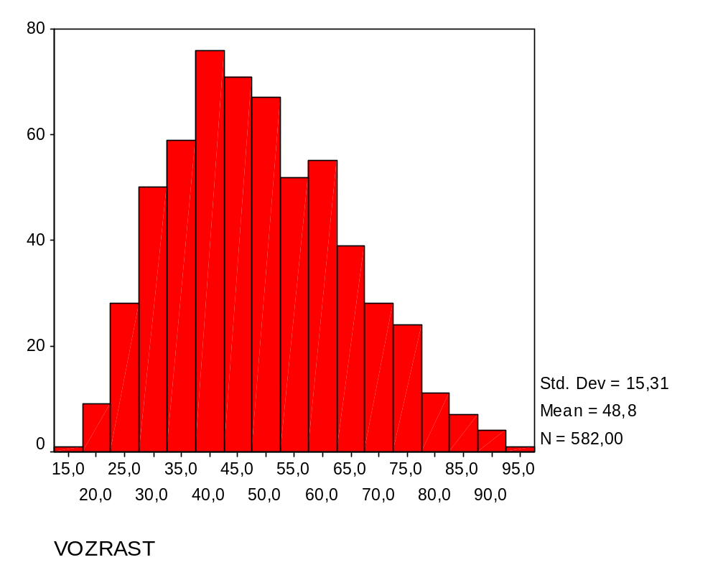
И теперь хотим повторить то же самое для мужчин и женщин отдельно, однако SPSS гистограммы с выделением подгрупп не рассчитывает. Начнем с мужчин. Необходимо выделить часть данных, которые принадлежат только мужчинам.
Перейдем в редактор данных (из окна с результатами расчетов младшие версии SPSS фильтр не ставят) и выполним команду Data / Select Cases
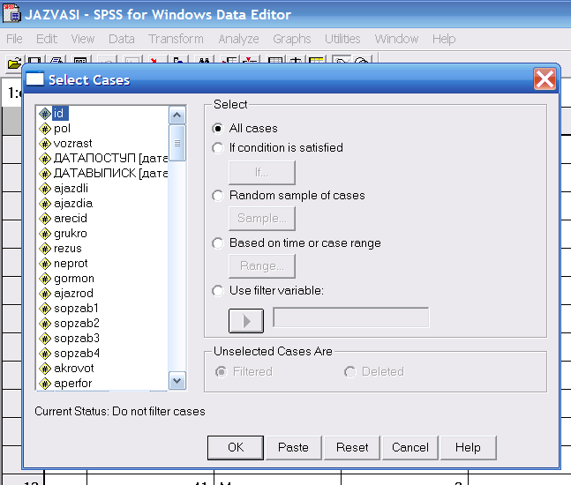
После этого выберем вариант «If condition is satisfied» и нажмем кнопку «if». Обратим внимание, что в нижней части формы в группе «Unselected Cases Are» Есть переключатель. Если вместо значения по умолчанию «Filtered» поставить «Deleted», то исключенные будут не временно отфильтрованы, а стерты из файла с данными. Иногда это делать надо, но в нашем случае это будет грубой ошибкой, портящей данные.
На следующей форме надо выбрать условие отбора. Например, для мужчин это условие будет выглядеть так:
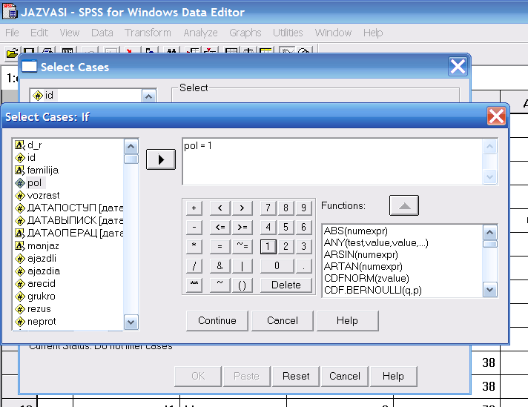

Наличие кнопок со знаками ~, означающим НЕ, &, означающим И, и |, означающим ИЛИ, позволяет создавать сложные логические запросы.
После выполнения команды номера тех случаев, которые не удовлетворяют условию отбора, будут зачеркнуты и не будут приниматься во внимание при последующих расчетах.
Повторно построим гистограмму распределения по возрасту:
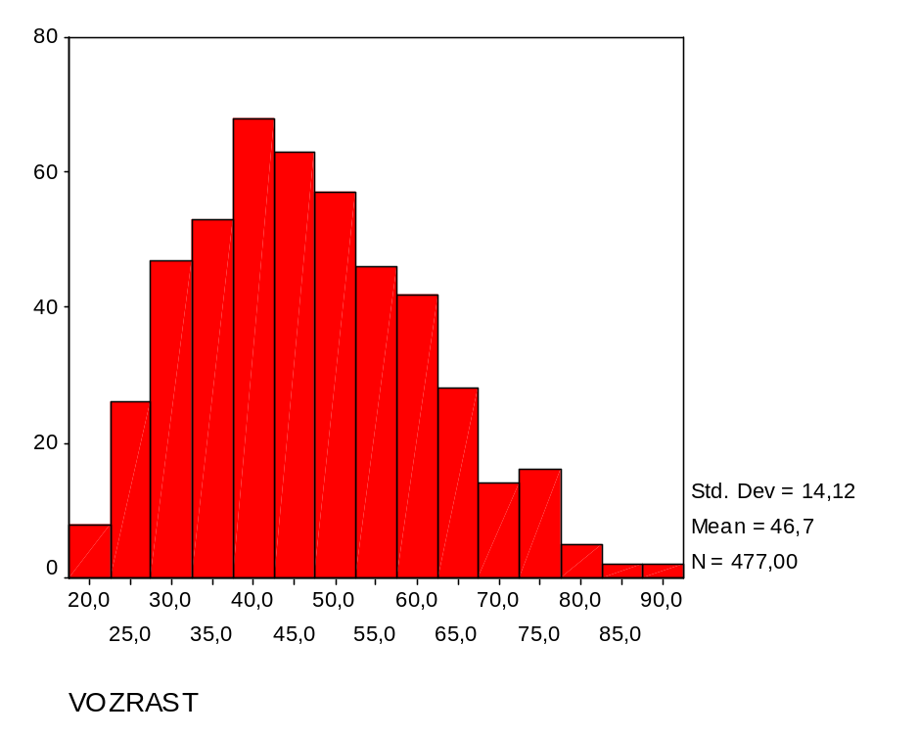
В данном случае это – гистограмма распределения только мужчин. Теперь выберем данные только для женщин. Вернемся в команду установки фильтра и поменяем его на pol=2. Построим гистограмму:
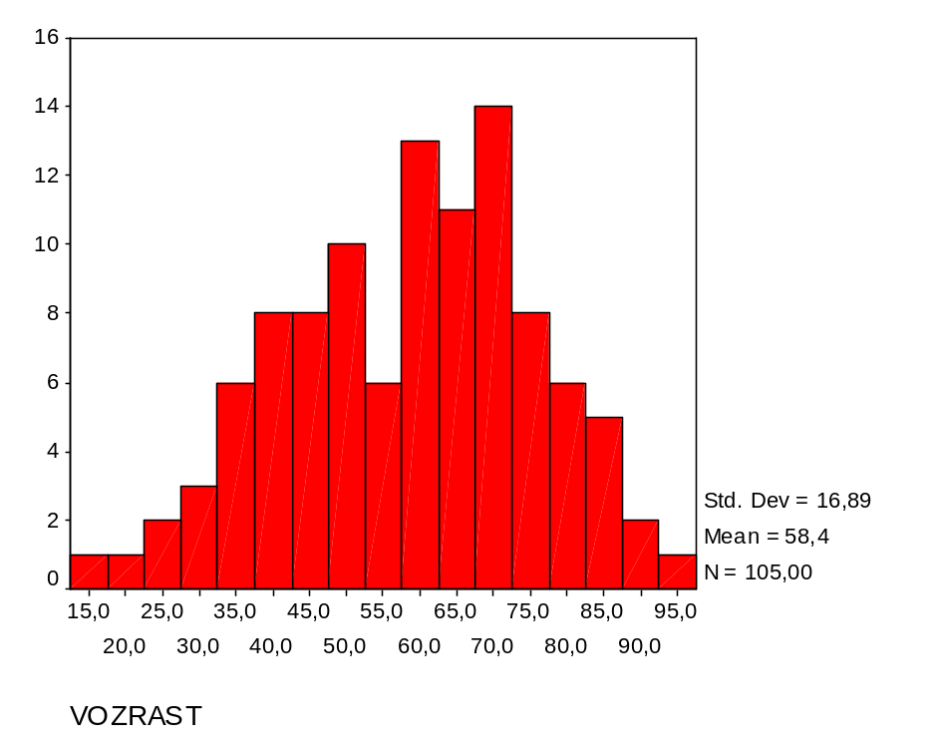
Видно, что у мужчин и женщин распределение разное.
Для снятия фильтра выполним команду Data / Select Cases и выберем вариант «All Cases».

Расчет процентилей и доверительных границ к ним

При анализе распределений случайных величин также можно обращать внимание на величины x, при которых функция распределения F_{ξ}(x) принимает определенные значения.
Наиболее «популярна» из этих значений медиана Me, для которой F_{ξ}(Me)=1/2. То есть можно сказать, что в половине случаев случайная величина принимает значения, большие медианы, а в половине случаев – меньше медианы.
Медиана является частным случаем процентиля случайной величины. Если p – некоторая вероятность, то есть число в пределах от 0 до 1, то процентиль Pr_{ξ}(p)=x должен обладать свойством F_{ξ}(x)=p.
Частным случаем процентилей являются децили (9 чисел, делящих наблюдения на равные по встречаемости части, то есть процентили при p=0,1, 0,2, … 0,9) и квартили (3 числа, делящие наблюдения на равные по встречаемости части, то есть процентили с р=0,25, 0,5 и 0,75). Соответственно пятый дециль и второй квартиль являются медианой.
Рассчитать величину медианы и других процентилей можно из таблицы частот, ориентируясь на частоту нарастающим итогом.
Выполним команду Analyze / Descriptive statistics / Frequencies и выберем переменную vozrast:
VOZRAST
 |  | Frequency | Percent | Valid Percent | Cumulative Percent
Valid | 17 | 1 | ,2 | ,2 | ,2
 | 18 | 1 | ,2 | ,2 | ,3
 | 19 | 3 | ,5 | ,5 | ,9
 | 20 | 1 | ,2 | ,2 | 1,0
 | 21 | 2 | ,3 | ,3 | 1,4
 | 22 | 2 | ,3 | ,3 | 1,7
 | 23 | 7 | 1,2 | 1,2 | 2,9
 | 24 | 8 | 1,4 | 1,4 | 4,3
 | 25 | 2 | ,3 | ,3 | 4,6
 | 26 | 7 | 1,2 | 1,2 | 5,8
 | 27 | 4 | ,7 | ,7 | 6,5
 | 28 | 6 | 1,0 | 1,0 | 7,6
 | 29 | 7 | 1,2 | 1,2 | 8,8
 | 30 | 13 | 2,2 | 2,2 | 11,0
 | 31 | 13 | 2,2 | 2,2 | 13,2
 | 32 | 11 | 1,9 | 1,9 | 15,1
 | 33 | 13 | 2,2 | 2,2 | 17,4
 | 34 | 9 | 1,5 | 1,5 | 18,9
 | 35 | 12 | 2,1 | 2,1 | 21,0
 | 36 | 13 | 2,2 | 2,2 | 23,2
 | 37 | 12 | 2,1 | 2,1 | 25,3
 | 38 | 13 | 2,2 | 2,2 | 27,5
 | 39 | 16 | 2,7 | 2,7 | 30,2
 | 40 | 17 | 2,9 | 2,9 | 33,2
 | 41 | 15 | 2,6 | 2,6 | 35,7
 | 42 | 15 | 2,6 | 2,6 | 38,3
 | 43 | 14 | 2,4 | 2,4 | 40,7
 | 44 | 10 | 1,7 | 1,7 | 42,4
 | 45 | 12 | 2,1 | 2,1 | 44,5
 | 46 | 21 | 3,6 | 3,6 | 48,1
 | 47 | 14 | 2,4 | 2,4 | 50,5
 | 48 | 14 | 2,4 | 2,4 | 52,9
 | 49 | 14 | 2,4 | 2,4 | 55,3
 | 50 | 20 | 3,4 | 3,4 | 58,8
 | 51 | 10 | 1,7 | 1,7 | 60,5
 | 52 | 9 | 1,5 | 1,5 | 62,0
 | 53 | 12 | 2,1 | 2,1 | 64,1
 | 54 | 8 | 1,4 | 1,4 | 65,5
 | 55 | 8 | 1,4 | 1,4 | 66,8
 | 56 | 15 | 2,6 | 2,6 | 69,4
 | 57 | 9 | 1,5 | 1,5 | 71,0
 | 58 | 14 | 2,4 | 2,4 | 73,4
 | 59 | 8 | 1,4 | 1,4 | 74,7
 | 60 | 12 | 2,1 | 2,1 | 76,8
 | 61 | 9 | 1,5 | 1,5 | 78,4
 | 62 | 12 | 2,1 | 2,1 | 80,4
 | 63 | 13 | 2,2 | 2,2 | 82,6
 | 64 | 5 | ,9 | ,9 | 83,5
 | 65 | 10 | 1,7 | 1,7 | 85,2
 | 66 | 5 | ,9 | ,9 | 86,1
 | 67 | 6 | 1,0 | 1,0 | 87,1
 | 68 | 5 | ,9 | ,9 | 88,0
 | 69 | 8 | 1,4 | 1,4 | 89,3
 | 70 | 3 | ,5 | ,5 | 89,9
 | 71 | 5 | ,9 | ,9 | 90,7
 | 72 | 7 | 1,2 | 1,2 | 91,9
 | 73 | 4 | ,7 | ,7 | 92,6
 | 74 | 6 | 1,0 | 1,0 | 93,6
 | 75 | 3 | ,5 | ,5 | 94,2
 | 76 | 6 | 1,0 | 1,0 | 95,2
 | 77 | 5 | ,9 | ,9 | 96,0
 | 78 | 3 | ,5 | ,5 | 96,6
 | 79 | 3 | ,5 | ,5 | 97,1
 | 80 | 4 | ,7 | ,7 | 97,8
 | 82 | 1 | ,2 | ,2 | 97,9
 | 83 | 2 | ,3 | ,3 | 98,3
 | 84 | 3 | ,5 | ,5 | 98,8
 | 85 | 2 | ,3 | ,3 | 99,1
 | 88 | 1 | ,2 | ,2 | 99,3
 | 89 | 2 | ,3 | ,3 | 99,7
 | 92 | 1 | ,2 | ,2 | 99,8
 | 93 | 1 | ,2 | ,2 | 100,0
 | Total | 582 | 100,0 | 100,0
Видно, что 48,1% имеют возраст 46 лет или менее, а 50,5% - возраст 47 или менее. Следовательно, значение медианы должно быть где-то между 46 и 47, примерно равное 46,8 лет.
При этом первый квартиль – примерно 37 лет, а третий – примерно 59 лет.
Однако при сравнении медиан и других процентилей нужно также помнить, что они, как и все другое, определяются со статистическими погрешностями.
Эта задача близка к задаче определения доверительных границ к биномиальному распределению, но не совпадает с ней, так как там мы определяли, какая вероятность может быть у случайной величины, у которой мы знаем частоту. Здесь же мы знаем вероятность (по которой определяется процентиль), и наша задача – определить, в каких пределах может колебаться частота.
Этот расчет затабулирован в Excel, для него имеется функция КРИТБИНОМ (критические точки биномиального распределения).
Определим 95%-ные доверительные границы для 25%-ной квартили возраста. Внесем исходные данные в таблицу Excel:
Число наблюдений | 582
Вероятность | 0,25
p= | 0,05
Рассчитаем ранг процентиля, то есть номер этой величины в порядке нумерации значений по возрастанию:
Число наблюдений | 582
Вероятность | 0,25
p= | 0,05
Ранг | =В1*В2

Рассчитаем нижнюю доверительную границу для ранга. Для этого вызовем мастера функций и в группе «Статистические» найдем функцию КРИТБИНОМ:
В качестве числа испытаний берется число наблюдений. В качестве вероятности успеха – вероятность, для которой рассчитывается процентиль.
Функция КРИТБИНОМ рассчитывает величину x, при которой для случайной величины ξ, распределенной биномиально с указанными числом испытаний и вероятностью успеха, выполняется условие P(ξ≤x)=α. Ну, или если точнее, что при уменьшении x на единицу уменьшается до значения, меньших α, так как биномиальное распределение – дискретное, и для нее функция распределения – кусочно-постоянная с шагом единица, «рваная», так что для произвольной вероятности α найти x, такое, что для него в точности выполнялось бы равенство P(ξ≤x)=α, нельзя.
Однако мы строим доверительный интервал с указанным р, поэтому нам надо «отщипнуть» с обоих сторон по р/2. Поэтому для расчета нижней границы берем α=р/2.
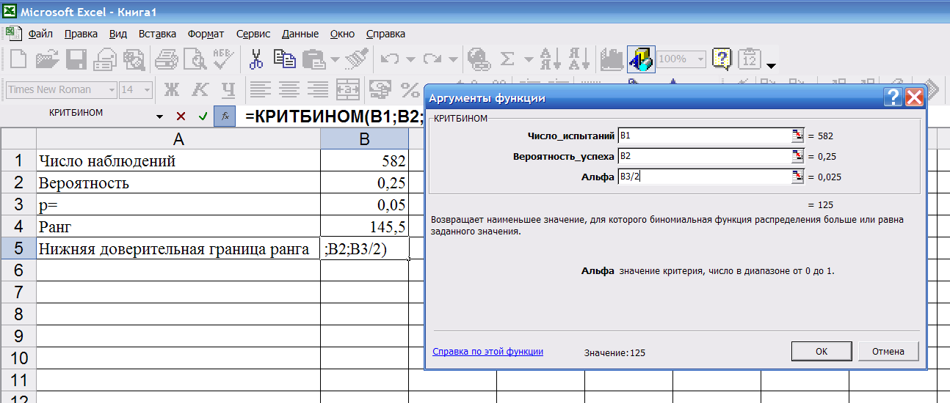
Аналогично для расчета верхней доверительной границы возьмем α=1-р/2.
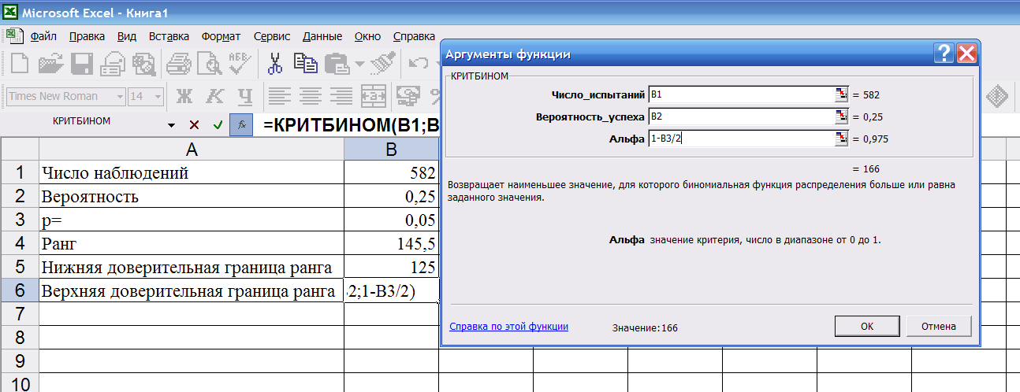

Таким образом, ранг первого квартиля равен 145,5 (то есть квартиль - полусумма 145-го и 146-го значения в порядке возрастания), но квартиль с р=0,05 может принимать значения в пределах от величины с 125-ым рангом до величины со 166-ым рангом.
По приведенной выше таблице нам удобнее работать не с рангами, а с частотами, поэтому пересчитаем доверительные границы рангов в частоты:
Число наблюдений | 582
Вероятность | 0,25
p= | 0,05
Ранг | 145,5
Нижняя доверительная граница ранга | 125
Верхняя доверительная граница ранга | 166
Частота нарастающим итогом для нижней границы ранга | 0,21477663
Частота нарастающим итогом для верхней границы ранга | =В6/$В$1

Итак, для квартиля 0,25 соответствующие частоты – от 0,215 до 0,285.
По приведенной выше таблице частот переведем их в возраст. Скопирую таблицу частот еще раз, удалив неактуальные куски:
 |  | Frequency | Percent | Valid Percent | Cumulative Percent
 | 35 | 12 | 2,1 | 2,1 | 21,0
 | 36 | 13 | 2,2 | 2,2 | 23,2
 | 37 | 12 | 2,1 | 2,1 | 25,3
 | 38 | 13 | 2,2 | 2,2 | 27,5
 | 39 | 16 | 2,7 | 2,7 | 30,2
Частоте 21,5% соответствует возраст 35,2 года, частоте 25% - возраст 36,9 года, и частоте 28,5% - возраст 38,3 года. Следовательно, квартиль равна 36,9, а ее доверительные границы – от 35,2 до 38,3.
Если использовать полученные величины для построения графика с «полосами погрешность», то «погрешность -» будет равна 1,7, а «погрешность +» будет равна 1,4.
Рассчитывать процентили можно также и в самом SPSS. для этого нужно после выполнения команды Analize / Descriptive Statistics / Frequencies и выбора переменной нужно нажать на кнопку «Statistics»:
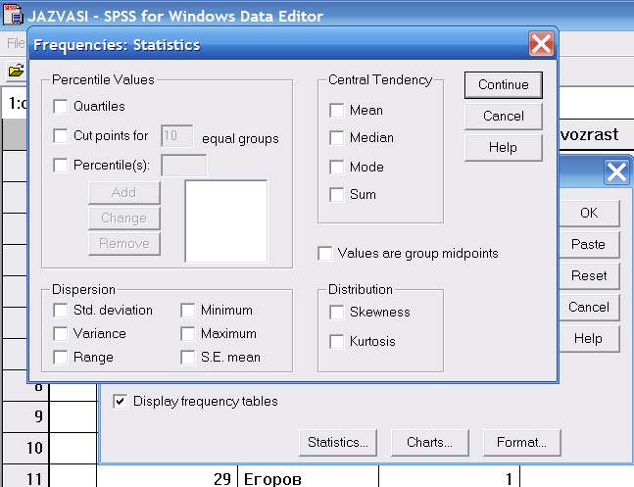

Выбор вариантов расчета процентилей – в верхнем левом углу, хотя расчет медианы можно отметить и в группе «Общая тенденция».
Вариант «Cut points for…» позволяет «разрезать» случаи на указанное количество групп одинаковой численности. Например, при выборе 10 групп будут рассчитаны децили.
Если нужно вводить какие-то конкретные значения, то надо поставить «галочку» на «Percentile(s)», после чего активизируется окошко для ввода числа и кнопка «Add» для его добавления.
Числа надо вводить через точку и как проценты. Для рассмотренного выше случая отметим расчет квартилей и добавим 0,21477663 и 0,285223368 как ее доверительные границы:
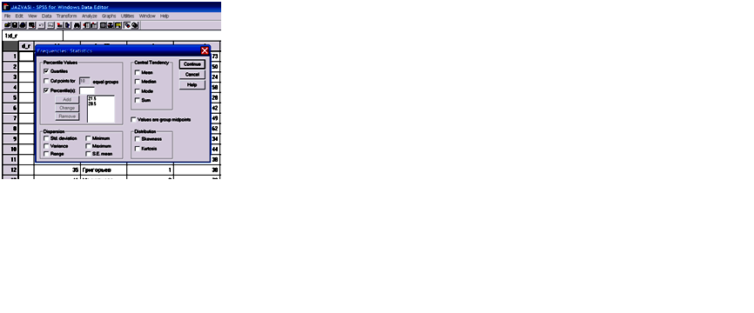
В результате получим следующую таблицу:
Statistics
VOZRAST
N | Valid | 582
 | Missing | 0
Percentiles | 21,5 | 36,00
 | 25 | 37,00
 | 28,5 | 39,00
 | 50 | 47,00
 | 75 | 60,00
Видно, что SPSS не интерполирует значения процентилей, выдавая наиболее подходящую величину, а не промежуточное значение. Для рассмотренного случая, когда статистические погрешности близки к единице, такое округление слишком грубо, поэтому лучше пользоваться значениями, проинтерполированными самостоятельно.
Рассмотрим еще два технических приема, полезных при анализе рангов.
Во-первых, значение ранга можно вычислить и сохранить в качестве новой переменной. Это делается командой Transform / Rank cases, после чего надо выбрать нужную переменную. В результате будет добавлена новая переменная, имя которое получается прибавлением буквы r к имени исходной переменной, а в этикетке будет написано, что это – ранг соответствующей переменной.
Вторым техническим приемом, ускоряющим работу с рангами, является возможность сортировать случаи в порядке возрастания или убывания переменной. Для этого нужно выполнить команду Data / Sort cases, выбрать нужную переменную и порядок сортировки.
После выполнения этой команды строки будут переставлены местами. Для тех, кто привык к определенному порядку, это может быть неудобно – трудно находить случаи. Поэтому желательно иметь переменную, в которой будет сохранен исходный номер по порядку, а по окончанию работы можно будет отсортировать случаи по этой переменной, вернув исходный порядок.

САМОСТОЯТЕЛЬНОЕ ЗАДАНИЕ

Вариант №1
Открыть файл ПНЕВМОНИЯ. Сохранить его в своей папке под другим названием.
Построить линейный график функции распределения по возрасту и по частоте дыхания (респираторный индекс, rr) с делением на мужчин и женщин. Определить достоверность различия.
С использованием фильтров построить частотные гистограммы для возраста и частоты дыхания отдельно для мужчин и женщин.
Рассчитать медиану с 95%-ными доверительными границами для возраста отдельно для мужчин и женщин. Построить столбиковую диаграмму медиан с «рогами», показывающими доверительные интервалы.
Результат работы – отчет в Word. Тексты и графики должны сопровождаться комментариями.
Вариант №2
Открыть файл ПНЕВМОНИЯ. Сохранить его в своей папке под другим названием.
Построить линейный график функции распределения по возрасту и по частоте дыхания (респираторный индекс, rr) с делением на выживших и умерших. Определить достоверность различия.
С использованием фильтров построить частотные гистограммы для возраста и частоты дыхания отдельно для выживших и умерших.
Рассчитать медиану с 95%-ными доверительными границами для возраста отдельно для выживших и умерших. Построить столбиковую диаграмму медиан с «рогами», показывающими доверительные интервалы.
Результат работы – отчет в Word. Тексты и графики должны сопровождаться комментариями.

